РУКОВОДСТВО ПО ЭКСПЛУАТАЦИИ

ЦИФРОВЫЕ ИЗМЕРИТЕЛЬНЫЕ


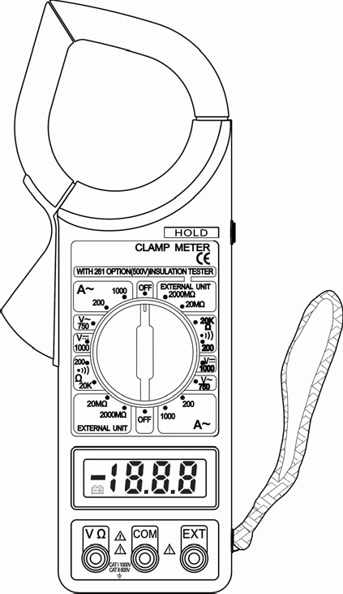ТОКОВЫЕ КЛЕЩИ, модель DT266

ПРЕДУПРЕЖДЕНИЕ

ПЕРЕД ИСПОЛЬЗОВАНИЕМ ПРИБОРА ВНИМАТЕЛЬНО ПРОЧИТАЙТЕ И ОЗНАКОМЬТЕСЬ С ДАННЫМ РУКОВОДСТВОМ.

Предупреждение
Во избежание возможного поражения электрическим током или получения травм, а также во избежание возможного повреждения счетчика или тестируемого оборудования соблюдайте следующие правила:
- Перед использованием измерителя осмотрите корпус. Не используйте измеритель, если он поврежден или корпус (или его часть) снят. Проверьте наличие трещин или отслоившихся пластиковых деталей. Обратите внимание на изоляцию вокруг разъёмов.
- Осмотрите измерительные провода на предмет повреждений изоляции или оголённого металла. Проверьте целостность измерительных проводов.
- Не подавайте напряжение, превышающее номинальное, указанное на счетчике, между клеммами или между любой клеммой и заземлением.
- Поворотный переключатель следует установить в правильное положение, и не следует производить никаких переключений диапазона во время измерения, чтобы предотвратить повреждение счетчика.
- Если счетчик работает при эффективном напряжении более 60 В постоянного тока или 30 В переменного тока, следует соблюдать особую осторожность, поскольку существует опасность поражения электрическим током.
- Используйте правильные клеммы, функцию и диапазон для измерений.
- Не используйте и не храните измеритель в условиях высокой температуры, влажности, взрывоопасных и легковоспламеняющихся веществ, а также в местах с сильным магнитным полем. Влажность может ухудшить работу измерительного прибора.
- При использовании щупов держите пальцы за защитными приспособлениями.
- Отключите питание цепи и разрядите все

- Замените батарею, как только загорится индикатор батареи. появляется. При низком заряде батареи счетчик может выдавать ложные показания, что может привести к поражению электрическим током и травмам.
- Перед открытием корпуса измерителя отсоедините измерительные провода от проверяемой цепи и выключите питание измерителя.
- При обслуживании счетчика используйте только запасные части с тем же номером модели или идентичными электрическими характеристиками.
- Внутренняя схема счетчика не должна изменяться по собственному желанию во избежание повреждения счетчика и несчастного случая.
- При обслуживании счётчика используйте мягкую ткань и мягкое моющее средство. Не используйте абразивные материалы и растворители, чтобы предотвратить коррозию, повреждение и несчастные случаи на поверхности счётчика.
- Счетчик подходит для использования внутри помещений.
- Выключайте прибор, когда он не используется, и извлекайте батарею, если прибор не используется в течение длительного времени. Регулярно проверяйте состояние батареи, так как она может протекать после длительного использования. При появлении протечки немедленно замените батарею. Протекающая батарея может повредить прибор.

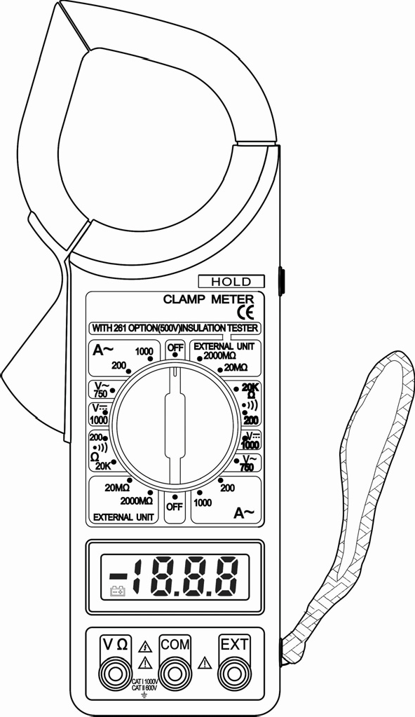
①

② ③

⑨

④

⑤

⑧ ⑦

⑥

① Токовые клещи
Уловить переменный ток, текущий через проводник.
② Гашетка
Нажмите на гашетку, чтобы открыть клещи трансформатора; когда вы отпустите палец, нажимающий на уровень, клещи снова закроются.
③ Переключатель удержания данных
Нажимной переключатель (включение/выключение нажатием, выбор функции без нажатия). Все функции и диапазоны с этой функцией.
④ Поворотный переключатель
Для выбора функции измерения и переключателя диапазона используется поворотный переключатель.
⑤ Дисплей
3 ½ цифры (1999 отсчетов), десятичная точка, отрицательная полярность, выход за пределы диапазона и «» индикаторы.
⑥ Подключение внешнего входа
Используется для подключения тестера изоляции EXT с вилками типа «банан» при измерении сопротивления изоляции.
⑦ Подключение COM-входа
Низкий входной сигнал для всех измерений напряжения, сопротивления и целостности цепи позволяет использовать штекеры типа «банан». При измерении сопротивления изоляции используется для подключения штекеров типа «банан» типа COM.
⑧ Входное соединение VΩ
Высокий входной сигнал для всех измерений напряжения, сопротивления и целостности цепи позволяет использовать штекеры типа «банан». При измерении сопротивления изоляции используется тестер изоляции VΩ с штекерами типа «банан».
⑨ Ремешок для защиты от падений
Предотвращает выскальзывание инструмента из руки во время использования.

Общие характеристики
Максимальный дисплей: ЖК-дисплей, 3,5 разряда, 1999 отсчётов, высота 0,5 дюйма. Полярность: автоматическая, индицируется минус, предполагается плюс. Метод измерения: двухинтегральный аналого-цифровой преобразователь.
Скорость выборки: 2 раза в секунду. Индикация перегрузки: отображается «1».
Рабочая среда: 0 ℃ ~ 40 ℃, при относительной влажности <80% Условия хранения: -10 ℃ ~ 50 ℃, при относительной влажности <85% Питание: 9 В NEDA 1604 или 6F22
Индикация низкого заряда батареи: «Статическое электричество: около 4 мА Размеры продукта: 230×68×37 мм
Вес нетто продукта: 240 г (включая батарею)

Технические характеристики
Точность гарантируется в течение 1 года при температуре 23℃±5℃ и относительной влажности менее 80%.

НАПРЯЖЕНИЕ ПОСТОЯННОГО ТОКА
ДИАПАЗОН | РАЗРЕШЕНИЕ | ТОЧНОСТЬ
1000 В | 1В | ±(1,0% от показаний + 5D)
ЗАЩИТА ОТ ПЕРЕГРУЗКИ: 1000 В постоянного тока или 750 В действующего значения
для всех диапазонов.

ЗВУКОВАЯ НЕПРЕРЫВНОСТЬ
ДИАПАЗОН | ОПИСАНИЕ
 | Встроенный зуммер издает звуковой сигнал, если сопротивление  менее 30±20 Ом
ЗАЩИТА ОТ ПЕРЕГРУЗКИ: максимум 15 секунд, 220 В эфф.

ПЕРЕМЕННОЕ НАПРЯЖЕНИЕ
ДИАПАЗОН | РАЗРЕШЕНИЕ | ТОЧНОСТЬ
750 В | 1В | ±(1,2% от показаний +5D)
ОТВЕТ: Средний ответ, калиброванный в среднеквадратичном значении синусоиды.
ДИАПАЗОН ЧАСТОТ: 45 Гц ~ 450 Гц
ЗАЩИТА ОТ ПЕРЕГРУЗКИ: 1000 В постоянного тока или 750 В действующего значения
для всех диапазонов.

Переменный ток (среднее значение, калибровано по среднеквадратичному значению синусоиды)
Ранге | Разрешение | Точность (50 Гц ~ 60 Гц)
200А | 100 мА | ±(2,5% + 13)
1000А | 1А | ±(2,5% + 8)  для 800А и ниже
1000А | 1А | чтение только для справки  для более чем 800А
Защита от перегрузки: 1200 А в течение 60 секунд. Раскрытие клещей: 53 мм (2,09 дюйма).

Испытание изоляции (с дополнительным тестером изоляции 500 В)
Ранге | Разрешение | Точность
20 МОм | 10 кОм | ±(2% + 2)
2000 МОм | 1 МОм | ±(4% + 2)  для 500 МОм и ниже
2000 МОм | 1 МОм | ±(5% + 2)  для других

СОПРОТИВЛЕНИЕ
ДИАПАЗОН | РАЗРЕШЕНИЕ | ТОЧНОСТЬ
200 Ом | 0,1 Ом | ±(1,0% от показаний +10D)
20 кОм | 10 Ом | ±(1,0% от показаний +4D)
МАКСИМАЛЬНОЕ НАПРЯЖЕНИЕ ХОЛОСТОГО ХОДА: 3 В.
ЗАЩИТА ОТ ПЕРЕГРУЗКИ: максимум 15 секунд 220 Вэфф.

ИНСТРУКЦИЯ ПО ЭКСПЛУАТАЦИИ

ИЗМЕРЕНИЕ ПЕРЕМЕННОГО ТОКА
- Убедитесь, что переключатель «Удержание данных» не нажат.
- Установите переключатель диапазонов на диапазон ACA 1000 А. Если на дисплее отображается один или несколько начальных нулей, перейдите на диапазон 200 А, чтобы улучшить разрешение измерения.
- Нажмите на курок, чтобы открыть клещи трансформатора и зажать только один проводник. Невозможно проводить измерения, если одновременно зажаты два или три проводника.
- Показания дисплея - это протекающий по проводнику переменный ток.

ТЕСТЕР СОПРОТИВЛЕНИЯ ИЗОЛЯЦИИ
- Установите переключатель диапазонов на 2000 МОм. В этом случае показания на дисплее могут быть нестабильными, что является нормальным.
- Измеритель изоляции VΩ-COM-EXT с тремя штекерами типа «банан» подключается к трехвходовому разъему токоизмерительных клещей VΩ-COM-EXT.
- Установите переключатель диапазона прибора для проверки изоляции в положение 2000 МОм.
- Используйте тестер изоляции щупов.

- Установите выключатель питания тестера изоляции в положение «ВКЛ».
- Нажмите кнопку PUSH 500V, загорится красный светодиод 500 В. Показания токоизмерительных клещей соответствуют значению сопротивления изоляции. Если значение ниже 19 МОм, переключите токоизмерительные клещи и тестер изоляции на диапазон 20 МОм для повышения точности.
- Если тестер изоляции не используется, выключатель питания необходимо перевести в положение «ВЫКЛ», а измерительные провода следует отсоединить от входа EL. Это может продлить срок службы батареи и предотвратить опасность поражения электрическим током.

ИЗМЕРЕНИЕ ПОСТОЯННОГО И ПЕРЕМЕННОГО НАПРЯЖЕНИЯ
- Подключите красный щуп к гнезду «VΩ», черный щуп к гнезду «COM».
- Установите переключатель ДИАПАЗОН в положение нужного НАПРЯЖЕНИЯ; если измеряемое напряжение заранее неизвестно, установите переключатель на максимальный диапазон и уменьшайте его до получения удовлетворительных показаний.
- Подключите измерительные провода к измеряемому устройству или цепи.
- Включите питание устройства или цепи, на цифровом дисплее отобразится значение измеряемого напряжения вместе с полярностью напряжения.

ИЗМЕРЕНИЕ СОПРОТИВЛЕНИЯ
- Красный провод к «VΩ». Чёрный провод к «COM».

- Переключатель RANGE установите в желаемое положение Ω.
- Если измеряемое сопротивление подключено к цепи, перед измерением отключите питание и разрядите все конденсаторы.
- Подключите измерительные провода к измеряемой цепи.
- Считайте значение сопротивления на цифровом дисплее.

ЗВУКОВОЙ ТЕСТ НЕПРЕРЫВНОСТИ
- Красный провод к «VΩ», черный провод к «COM».
- Переключите ДИАПАЗОН в положение «" позиция.
- Подсоедините щупы к двум точкам проверяемой цепи. Если сопротивление ниже 30 Ом ± 20 Ом, раздастся звуковой сигнал.

ЗАМЕНА БАТАРЕИ
Если "» на дисплее появляется сообщение, это означает, что батарею следует заменить.

АКСЕССУАРЫ
  - Руководство пользователя
  - Набор тестовых проводов
  - Подарочная коробка
  - Батарея 9 вольт, тип NEDA 1604 6F22.

Хранение, транспортировка, утилизация:
Требования к условиям хранения:
Изделие должно храниться в складских помещениях, защищенных от воздействий атмосферных осадков, на стеллажах в упаковке изготовителя при отсутствии в воздухе паров кислот, щелочей и других веществ, вызывающих коррозию.
Условия хранения изделия:
температура воздуха от 5 до 40°C, относительная влажность до 80% при температуре 25°C.
Требования к условиям транспортирования:
Транспортирование изделия разрешается в упаковке предприятия-изготовителя всеми видами транспорта, за исключением негерметизированных отсеков самолета, без ограничения расстояния. Транспортирование упакованных изделий может производиться в крытых вагонах и автомашинах, трюмах судов и герметичных кабинах самолетов при температуре воздуха от минус 20 до плюс 70 ˚С.
Срок службы 5 лет.


Утилизация изделия:
Этот символ указывает на то, что данное изделие нельзя выбрасывать вместе с обычными бытовыми отходами. При обеспечении правильной утилизации данного продукта вы поможете предотвратить негативные последствия для окружающей среды и здоровья людей, которые могут быть вызваны неправильной переработкой настоящего продукта. Устройство, подлежащий утилизации, необходимо привести в непригодность, обрезав шнур питания, и утилизировать в соответствии с действующим законодательством страны.
Гарантийные обязательства:
Гарантия 12 месяцев со дня продажи при условии соблюдения правил эксплуатации. Замена вышедшего из строя устройства осуществляется в точке продажи при наличии кассового чека и данного руководства.
Естественный износ измерительных проводов не является неисправностью. Гарантия не предоставляется, если неисправность была следствием неправильной эксплуатации, перегрузки изделия.
Гарантийному ремонту подлежат чистые изделия в заводской упаковке, полностью укомплектованные, имеющие фирменный технический паспорт, гарантийный талон, с указанием даты продажи, штампа магазина, заводского номера и оригиналы товарного и кассового чеков, выданные продавцом.

Контакты изготовителя и дата производства изделия:
HANGZHOU FRANKEVER IMP.& EXP. CO.,LTD., 13F, EASTERN TOWER OF IBC, NO.600 JINSHA AVENUE, XIASHA HEDA, HANGZHOU 310018, Китай

Дата производства: июль 2025г.

Импортер в Республику Беларусь:
Частное предприятие «БелЧип»
г. Минск, ул. Тургенева, 12
тел.+375-17-3161410
www.belchip.by

